Повышение двигательной активности посредством применения технологии «Прыжки через резинку»
Здравствуйте. Меня зовут Молчанова Лидия Васильевна. Закончила Пермский Государственный Педагогический институт по специальности физическая культура. Стаж работы учителем физической культуры составляет 31 год.
Много лет работая со средним звеном обучающихся (5-8 классы), я заметила, что в последнее время. В пятый класс все чаще приходят дети с не достаточной физической подготовкой, а самое главное, с плохой координацией. Причиной такому положению дел, по моему мнению, является отсутствие в период дошкольного образования и начальной школы достаточного количества упражнений и подвижных игр, развивающих физические качества и координацию
Когда мы говорим о правильном и гармоничном развитии ребенка, то стоит рассматривать его в комплексе достаточной физической активностью с формированием высших психических функций, и улучшение мозговой деятельности. Движения необходимы детям всех возрастов, так как способствуют развитию их физиологических систем и, следовательно, определяют темп и характер нормального функционирования растущего организма. Двигательная деятельность способствует формированию одной из важных потребностей ребенка в здоровом образе жизни.
Наблюдения показывают, что двигательная активность у детей недостаточна. Нынешнее поколение детей много времени проводит перед экраном мобильного телефона, планшета, мало двигаются. Это большая проблема, которая ведет к тому, что подрастающее поколение будет иметь серьезные проблемы со здоровьем.
Даже дети, имеющие нормальную потребность в двигательной активности, не всегда могут ее реализовать на должном уровне по причине того, что двигательная активность детей все больше ограничивается созданными условиями, в виде увеличения продолжительности образовательных занятий с преобладанием статических поз, а также поголовной увлеченностью интернетом и компьютерными играми. Многие проблемы, которые выявляются у детей школьного возраста связаны с отсутствием нужных навыков: концентрация внимания, координация, зрительно-пространственное восприятие. Рассеянность, плохая память, сложности с письмом и чтением у ребенка дают повод родителям обращаться к детским специалистам.
Что же возможно сделать в данной ситуации? Как увеличить двигательную активность детей и улучшить координацию? Вот, если бы вернуть детям нашу увлеченность различными играми и дворовыми забавами. Большую надежду для реализации планов в повышении двигательной активности и физического развития детей вселяет развивающаяся, в последнее время игра, основанная на лучших практиках и наследии культовой игры «резиночка», которая была несправедливо забыта, особенно, с учётом её колоссальной пользы для детей.
Прыжковые упражнения в комбинациях, в игре «резиночка», укрепляют тело, мышцы и суставы, сердечно-сосудистую и дыхательную системы, развивают вестибулярный аппарат, способствуют повышению выносливости, вырабатывают ловкость, координацию движений, внимательность, глазомер.
Нейропсихологии называют игру резиночка "аэробикой для мозга" и считают одной из лучших подвижных игр для развития когнитивных (познавательных) способностей. Сложная координационная игра позволяет развить у ребёнка необходимые навыки контроля собственных движений и концентрации внимания на задании. Также тренируется моторная память, серийная организация движений и действий.
А еще при прыжках вырабатывается гормон счастья и снижается уровень тревожности. В целом игра способствует повышению самооценки, улучшению социальной интегрированности, учебной успеваемости и общего благополучия.

Мною был создан проект по внедрению этой технологии с целью улучшения физической подготовки учащихся и увеличения двигательной активности.
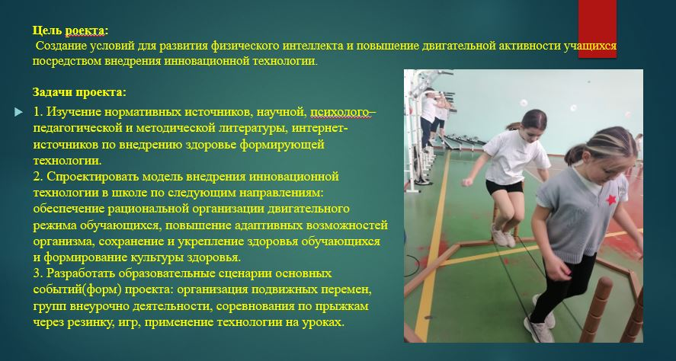
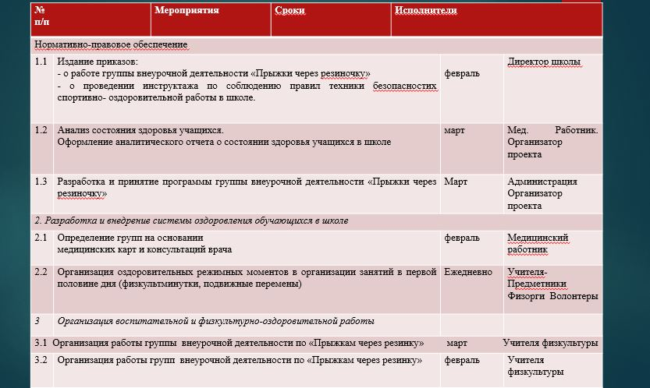
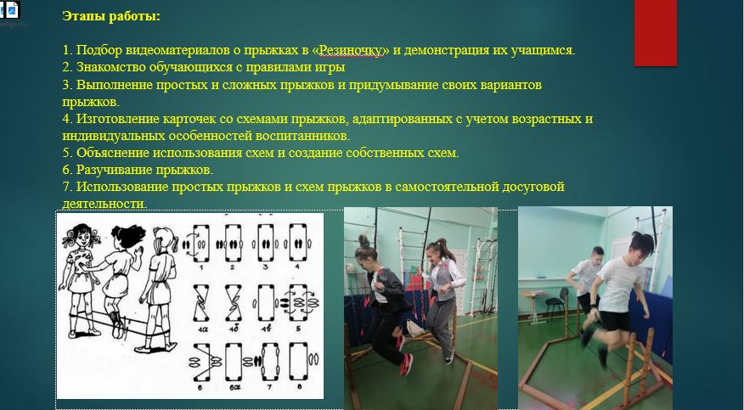

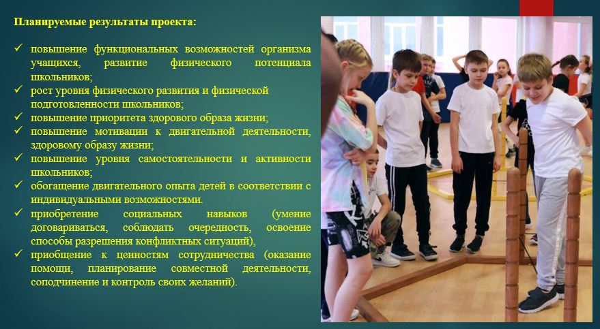

В школе была создана группа внеурочной деятельности, где девочки 5-6 классов разучивали комбинации прыжков через резиночку и выходили на перемены в начальный блок, где ребятишки начальной школы знакомились с новой для них игрой и просто пробовали новые прыжки.

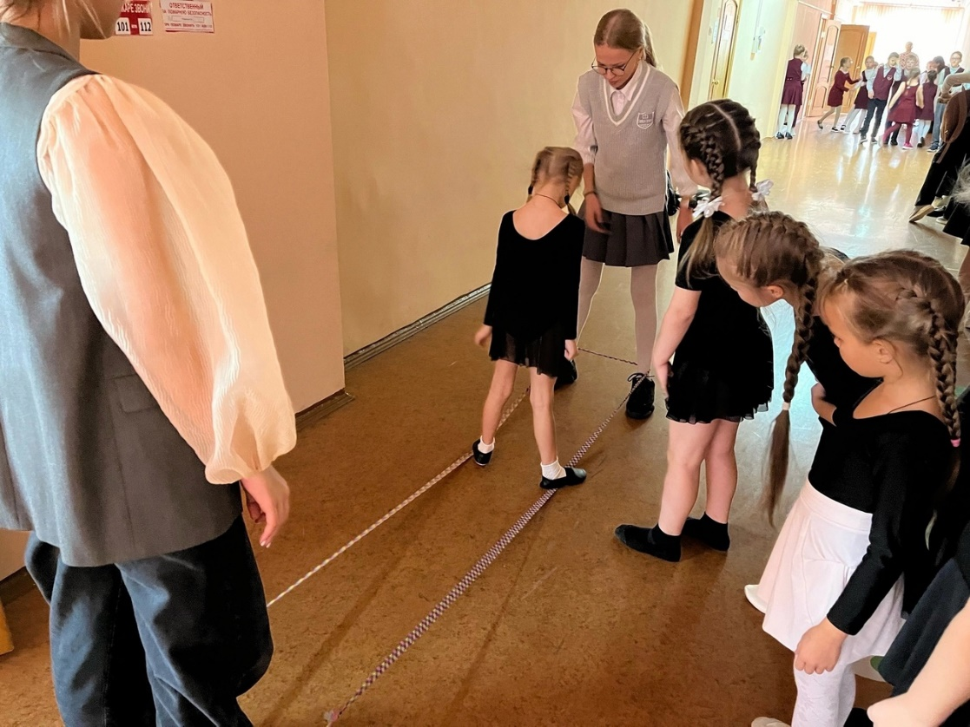
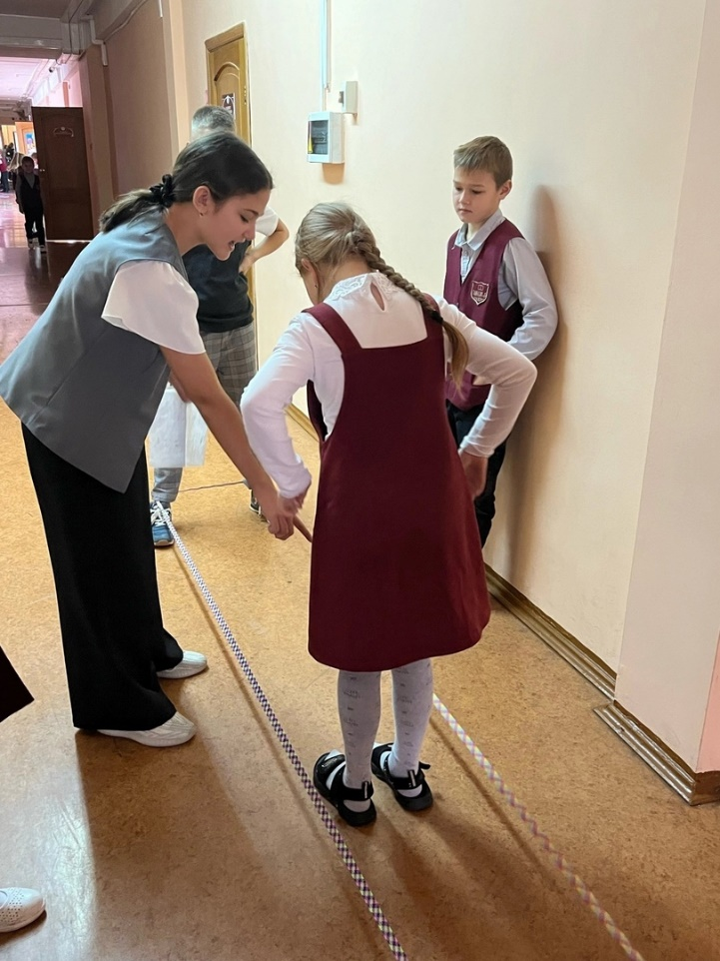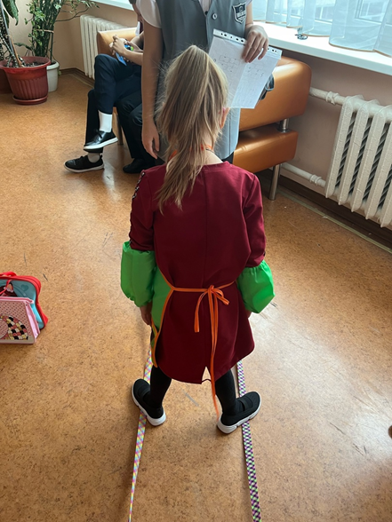

В Федерации по прыжкам через резинку «Родной спорт» гимназией был приобретен тренажер для прыжков. Команда нашей школы поучаствовала во Всероссийских онлайн-соревнованиях по прыжкам через резинку.
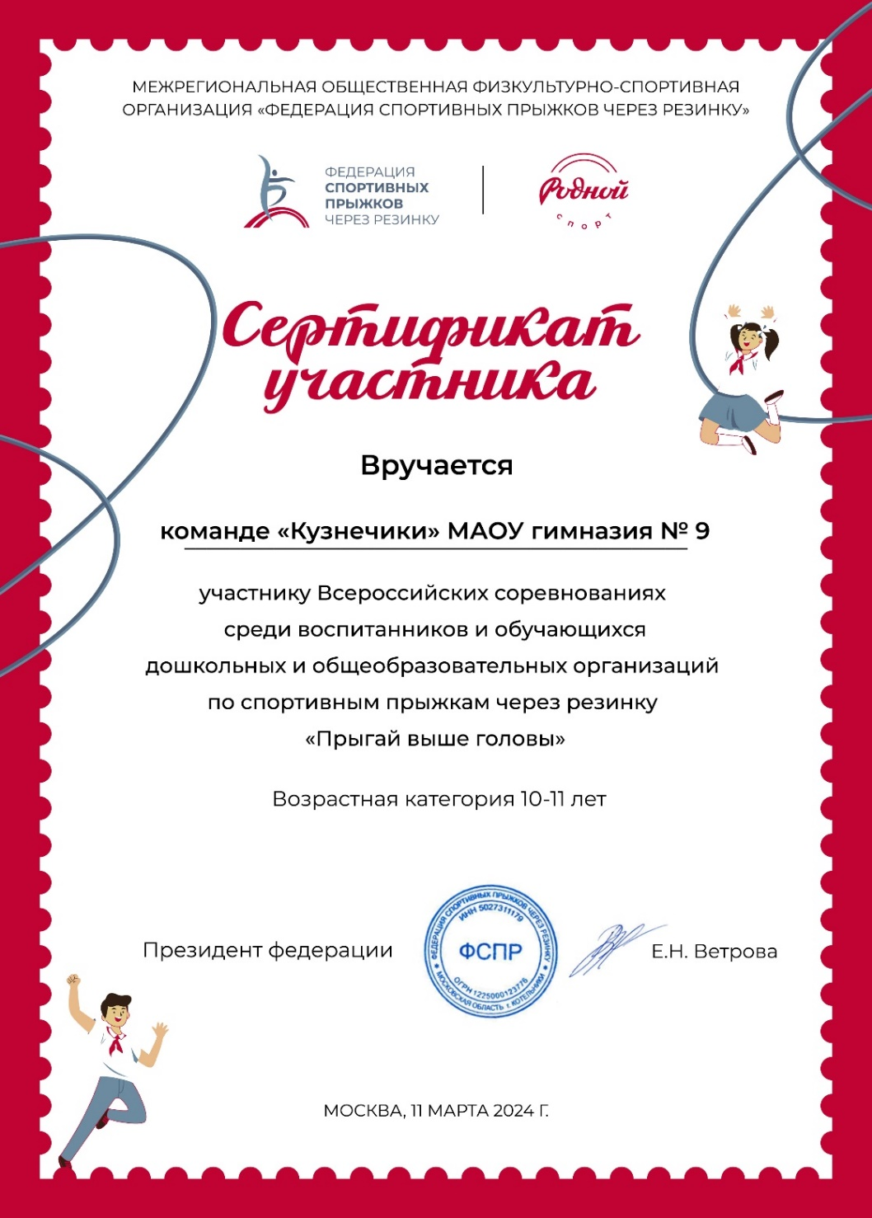

Кроме этого прыжки через резинку стали использоваться мною в процессе уроков как самостоятельной игрой, так и в качестве станции круговой- силовой.

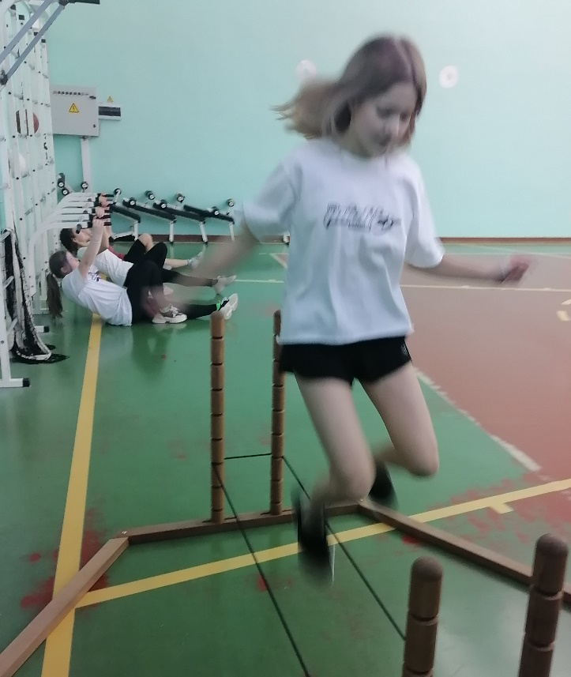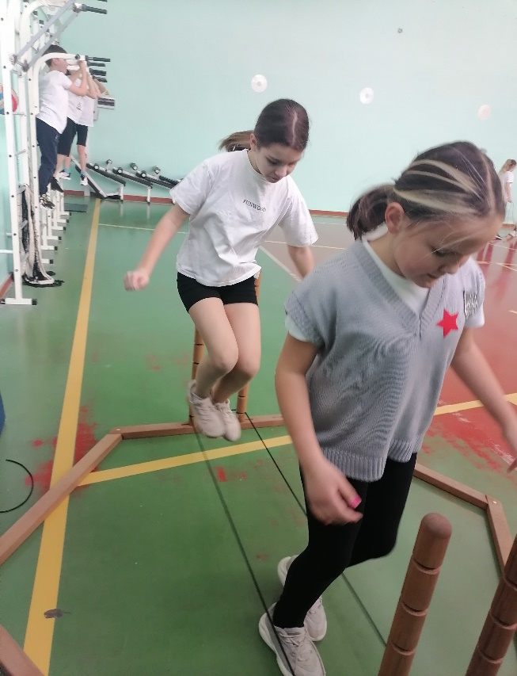
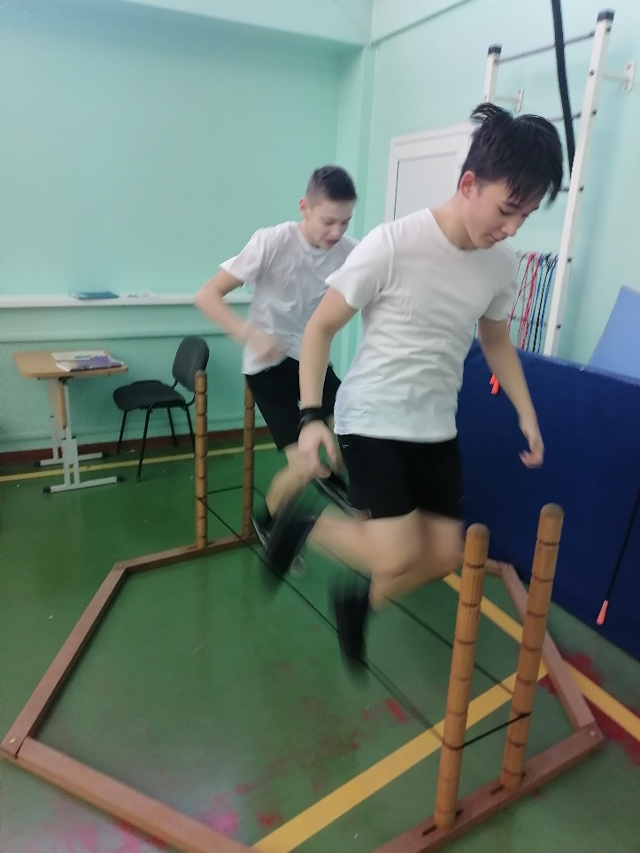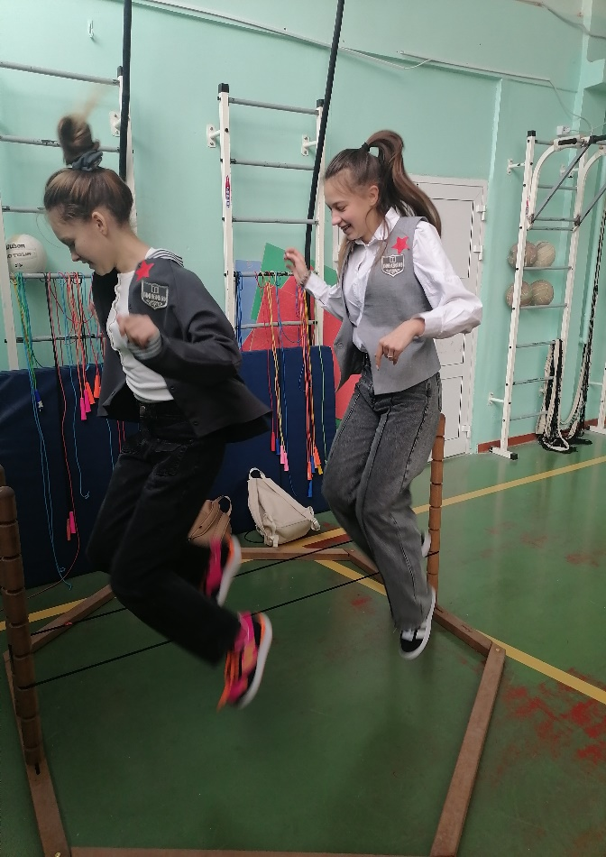
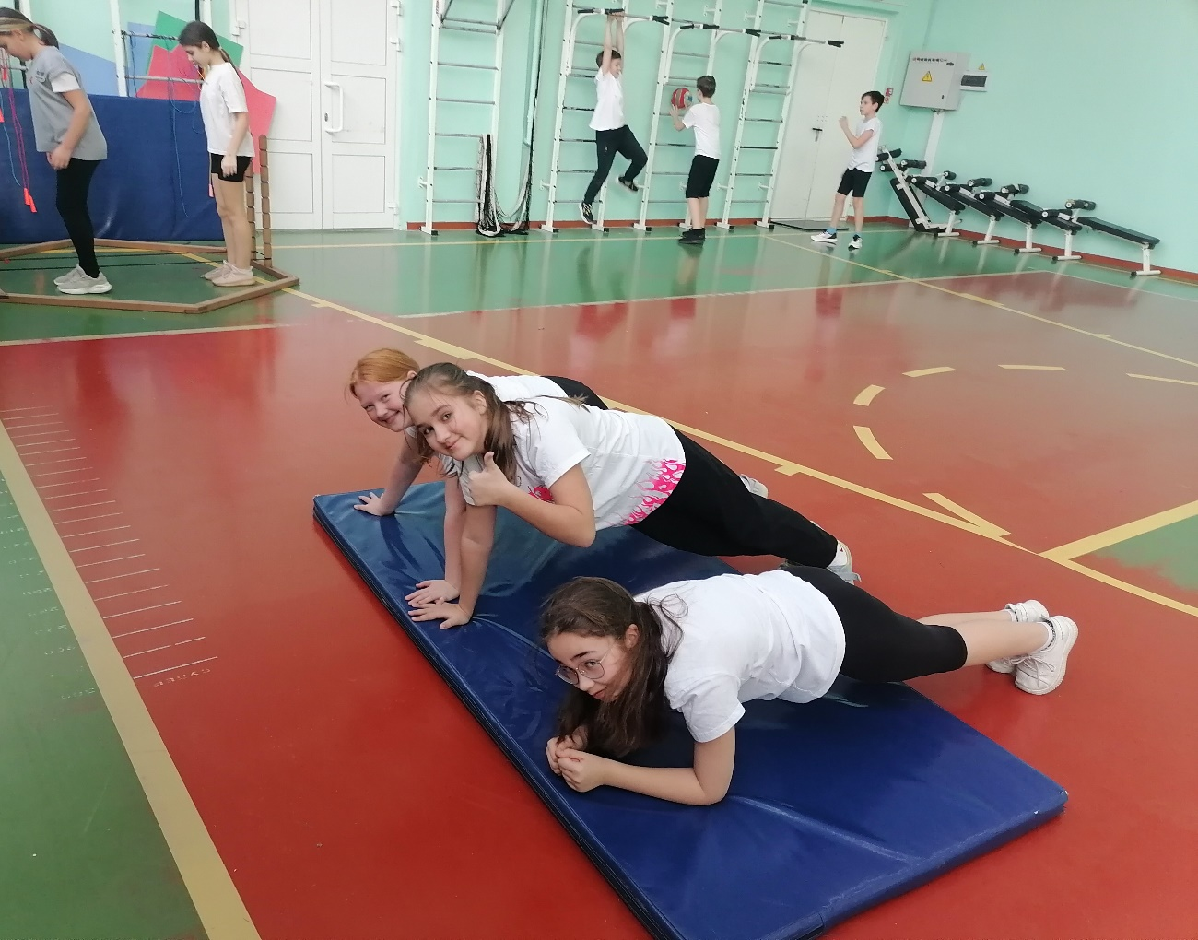

Итак, в советское время дети были максимально задействованы в подвижных дворовых играх. Вся физкультура в детских садах и школах также была построена на элементах сенсомоторной коррекции. В настоящее время дети этого либо совсем лишены, либо такая сенсомоторная нагрузка у них существенно снизилась.
В наше время, прекрасным подспорьем для увеличения двигательной активности станет игра "Резиночка". Ведь это не только игра, но и комплекс упражнений, который учит мозг думать по-другому, более эффективно и гармонично. Этот набор прыжков стимулирует работу крупной моторики, способствуют развитию координации и ориентации в пространстве. Разнообразные упражнения, за счет совершенствования и интеграции связей между левым и правым полушариями головного мозга, делают более успешными приобретение навыков чтения, письма, слушания, усвоения новой информации.
Я считаю, что широкое применение игры-технологии «прыжки через резинку» в урочное и внеурочное время будет способствовать не только повышению двигательной активности, но и развитию физических, психомоторных качеств и даже более успешной учебе детей в образовательных учреждениях.

